https://www.ellipse-avocats.com/2022/05/forfait-jours-quelles-differences/
défaut d’une condition de validité
La nullité anéantit rétroactivement la convention de forfait en jours qui est dès lors réputée n’avoir jamais existé.
Par conséquent les règles de droit commun concernant la durée du travail s’appliquent rétroactivement
Il n’est possible de signer une convention de forfait en jours qu’avec des salariés disposant d’une autonomie suffisante dans l’organisation de leur emploi du temps et si un accord collectif d’entreprise ou d’établissement (à défaut, de branche) le prévoit. Le salarié concerné doit en outre avoir donné son accord et signé une convention individuelle de forfait : faute de convention individuelle, le forfait est nul.
https://www.editions-legislatives.fr/actualite/forfait-jours-ne-pas-respecter-les-exigences-de-l-accord-ni-consulter-le-ce-n-entrainent-pas-la-null/
https://www.horoquartz.fr/blog/convention-de-forfait-en-jours/
https://cms.law/fr/fra/news-information/forfait-jours-attention-a-l-autonomie-du-salarie
La Cour de cassation avait ainsi déjà eu l’occasion de juger que le fait pour des salariés de voir leurs horaires contrôlés ou de devoir être présents pendant une certaine plage horaire au sein de la société était contraire au critère d’autonomie nécessaire à la mise en place d’un forfait en jours (Cass. soc., 15 décembre 2016, n°15-17.568).
Pour caractériser le critère d’autonomie, il est nécessaire de démontrer que le salarié dispose de la maîtrise effective et complète de son temps et de son planning de travail (Cass. soc., 31 octobre 2007, n°06-43.876 et Cass. soc., 27 mars 2019, n°16-23.800).

Un salarié peut engager une action en nullité de la convention de forfait en jours tant que la demande en rappel de salaire des heures supplémentaires qui y est rattachée n’est pas prescrite (Cass. Soc. 27.03.2019 : n°17-23314).
Pour la Haute Juridiction, tant que l’action en rappel de salaire au titre des heures supplémentaires n’est pas prescrite, le salarié peut demander la nullité de la convention de forfait jours.
https://www.cabinet-avocats-langlet.fr/le-point-de-depart-du-delai-de-prescription-de-la-contestation-de-la-convention-de-forfait-jours/

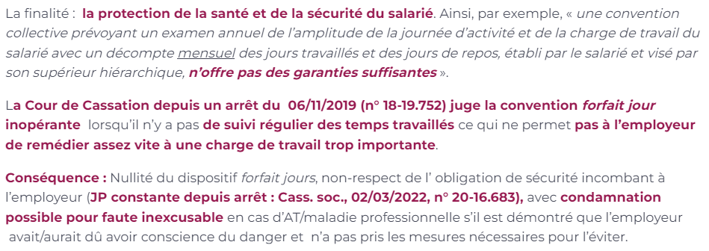

La Cour de cassation se montre intransigeante sur la protection de la santé et de la sécurité des salariés travaillant dans le cadre d’un forfait jours.

https://droitdutravail.avocatmeyer.fr/details-cadres+comment+contester+la+validite+d+une+convention+de+forfait+jours+sur+l+annee-122.html
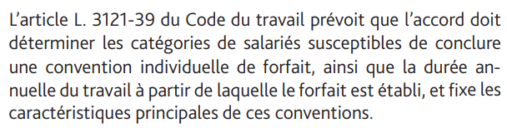

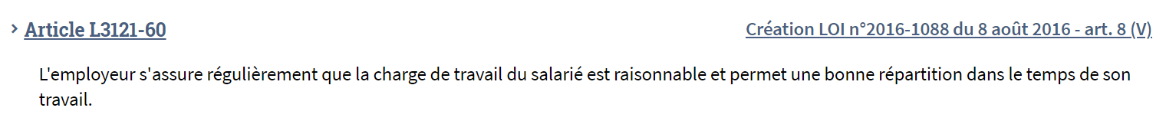

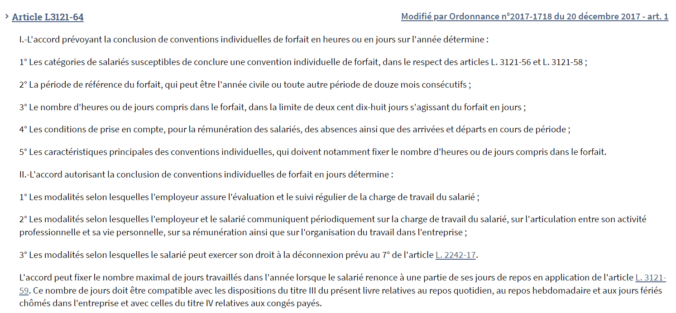

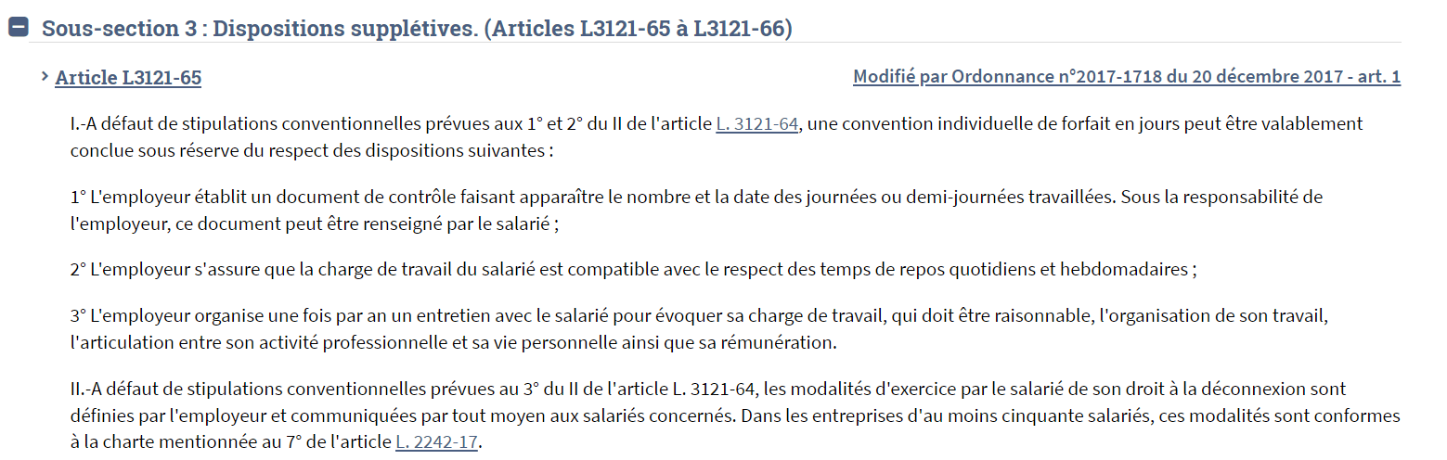

https://www.rocheblave.com/forfait-heures-supplementaires/
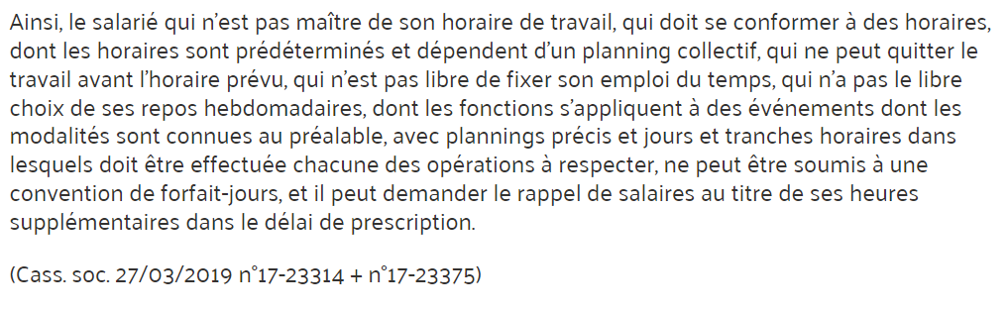
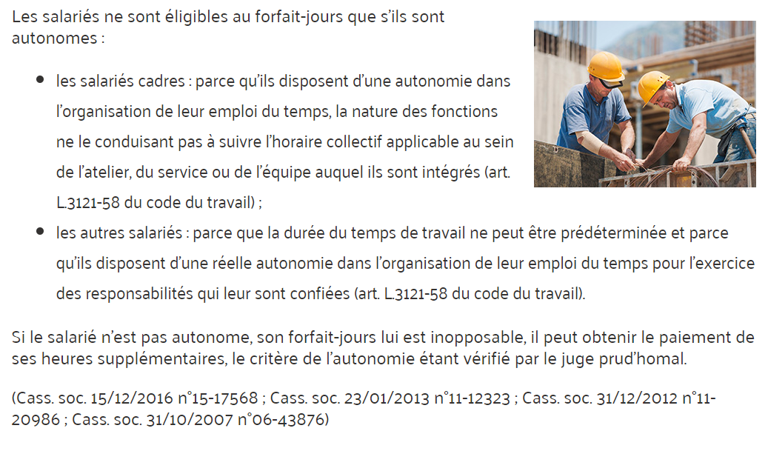
a jurisprudence stricte en matière de forfait-jours renforce la nécessité de veiller au respect des dispositions légales et conventionnelles lors de la conclusion d’une convention de forfait-jours.

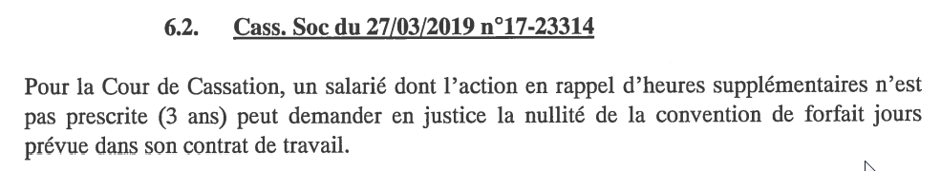

https://www.avocats-toulouse.com/fr/actualites-du-barreau/chronique-juridique/forfait-jour-autonomie-reelle-de-rigueur
https://www.mingaud-avocat.com/publications?page=2
https://blogavocat.fr/space/daniel.mingaud/contents/201006

